雲林縣虎尾鎮中正國小103年度推動「生態有機校園」成果
【飲用水定期送驗】

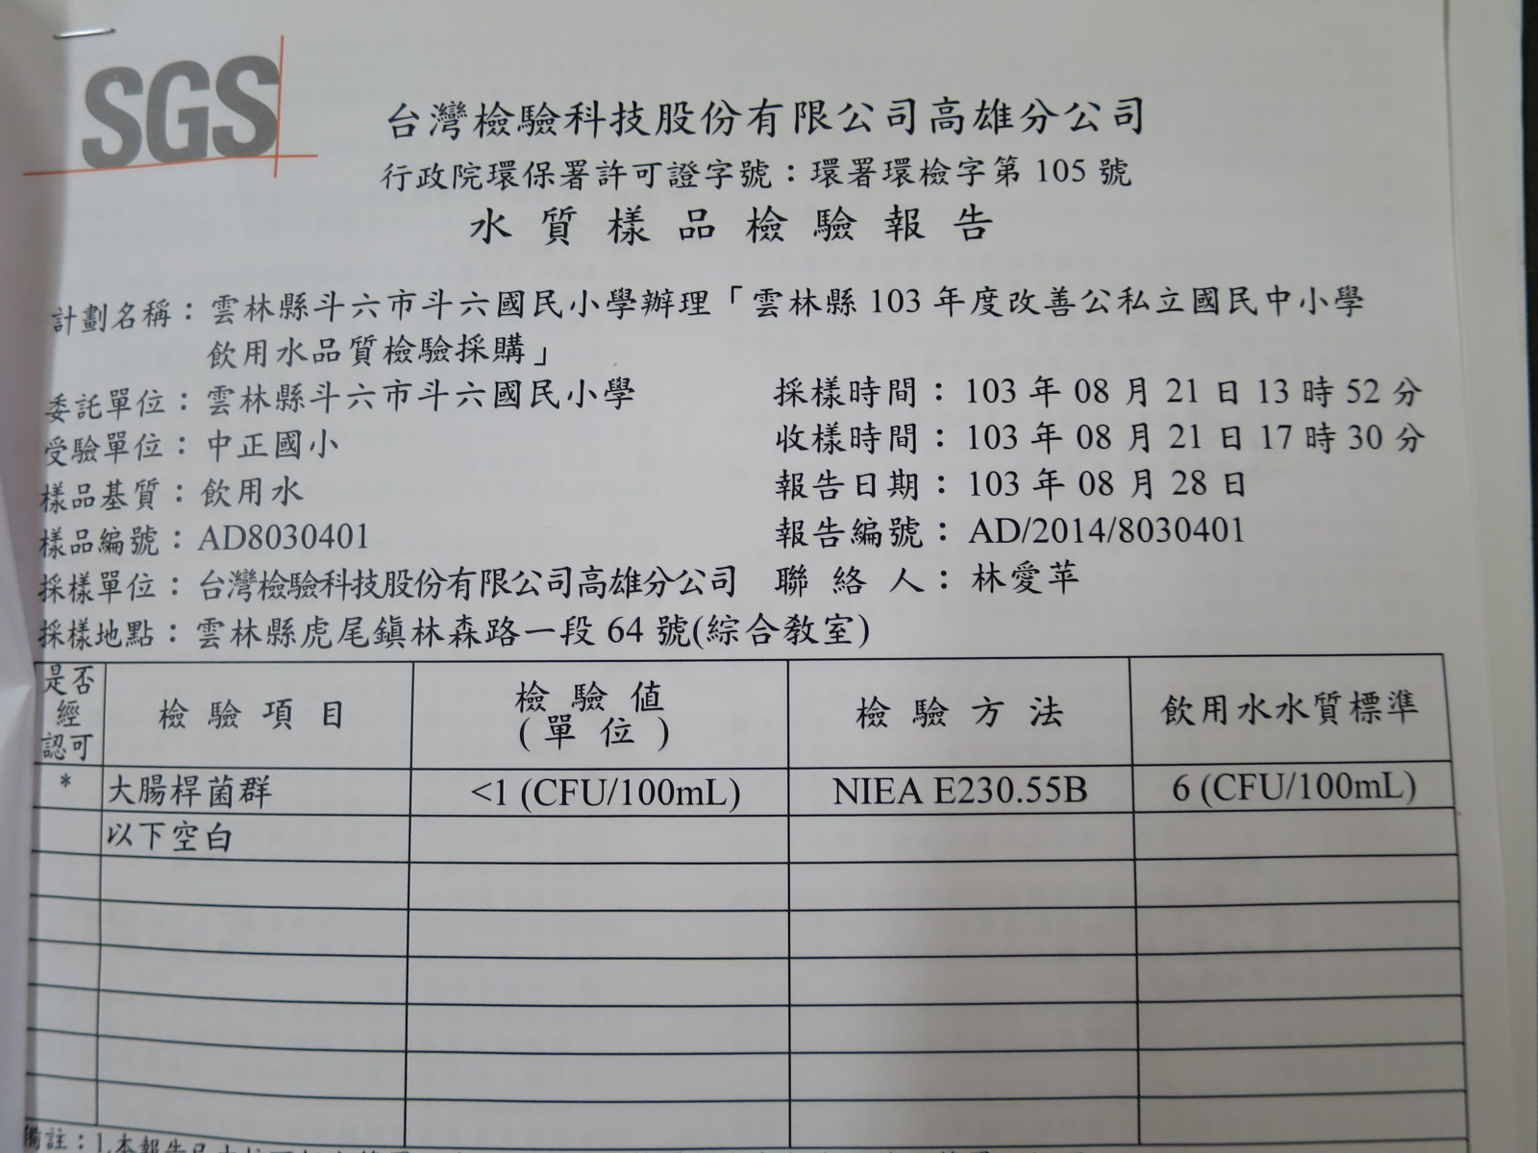
照片說明：水質樣品檢驗報告
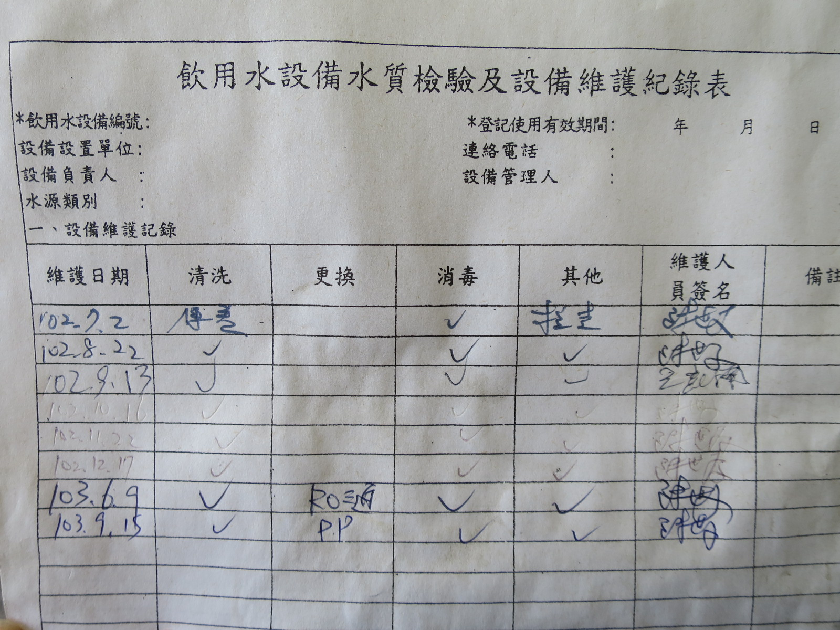
照片說明：飲用水設備定期維護記錄表

